СОСТАВНОЙ КОМБИНИРОВАННЫЙ
МАГНИТНЫЙ ЭКРАН

В.Е.Филимонов, В.Н.Игумнов, А.П. Большаков

Марийский государственный технический университет,

424000, Республика Марий Эл, г. Йошкар-Ола, пл. Ленина, 3,

тел.(8362) 41-65-91, E-mail: vit68@newmail.ru

Описываемое в статье устройство относится к области электроники и может быть использовано в различных устройствах для экранирования объема от магнитного поля.
Composite combined magnetic screen (V.E. Filimonov, V.N. Igumnov, A.P. Bolshakov). The device featured in a paper falls into fields of an electronics and may be used in different devices for screening volume from a magnetic field.

ВВЕДЕНИЕ
Известны магнитные экраны, изготовленные из высокотемпературных сверхпроводниковых (ВТСП) материалов, представляющие собой оболочки в виде цилиндров, сфер и т.д. [1]. При изготовлении таких экранов существуют технологические сложности, связанные с большими размерами экранов.
В литературе описывается ВТСП пленочный магнитный экран, состоящий из диэлектрических фрагментов-колец, покрытых ВТСП пленкой [2]. Из таких фрагментов-колец можно собрать магнитный экран больших габаритов. Недостатком такого экрана является то, что при переходе экрана из сверхпроводящего состояния в нормальное, включая форсмажорные обстоятельства, в него сразу проникает все внешнее магнитное поле. При таком переходе возникают высокие скорости изменения магнитного поля, что может отрицательно сказаться на экранируемой аппаратуре.
В данной статье описывается метод повышения качества магнитного экрана, введение второй, более слабой степени экранирования.

1. КОНСТРУКЦИЯ ЭКРАНА
ВТСП магнитный экран состоит из фрагментов-колец, изготовленных из ферромагнитного материала и покрытых вначале изолирующим, а затем ВТСП слоем так, что ферромагнитные кольца с ВТСП покрытием соединяются между собой при сборке, образуя магнитную и сверхпроводящую оболочки. Непосредственно на ферромагнетик ВТСП пленку наносить нельзя, так как исчезнет сверхпроводимость. При повышении температуры больше критической (Т_{кр}) ВТСП материал переходит в нормальное состояние и перестает экранировать внутренний объем. Однако, ферромагнитная замкнутая оболочка продолжает функцию экрана, хотя и с меньшей эффективностью. Естественно, что скорость изменения магнитного поля внутри экрана оказывается много меньшей.
Описываемый в статье экран отличается от используемых в настоящее время тем, что составной экран образует два экрана: ферромагнитный и сверхпроводниковый в результате соединенных ферромагнитных фрагментов-колец с ВТСП покрытием.
На рис. 1 изображен составной магнитный экран в разрезе. На рис. 2 – фрагмент-кольцо экрана в разрезе, а на рис. 3 – дно экрана в разрезе.

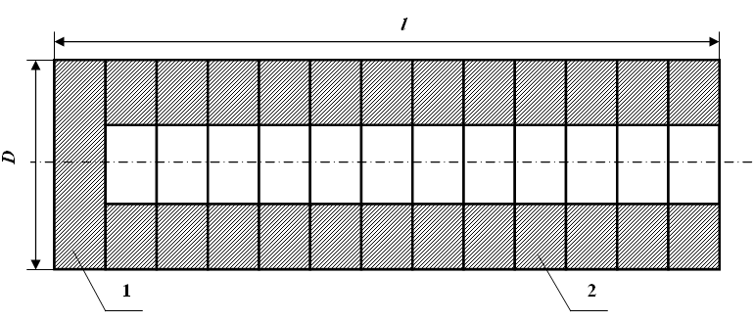
Рис. 1
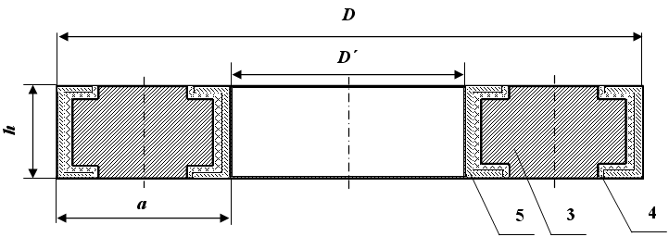
Рис. 2

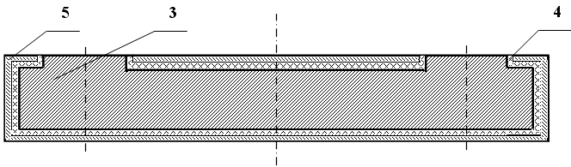
Рис. 3

Составной комбинированный магнитный экран состоит из дна 1 и фрагментов-колец 2 (рис. 1). Дно и фрагмент-кольца представляют собой основу из ферромагнитного материала 3 с нанесенной на него изолирующей пленкой 4 и ВТСП пленкой 5 (рис. 2, 3).

2. СПОСОБ ИЗГОТОВЛЕНИЯ
Предлагаемый экран был реализован следующим образом. Из никеля механическим способом была изготовлена основа фрагментов-колец (D=30 мм, D´=10 мм, a=10 мм, h=2 мм). Затем, на поверхность фрагментов-колец, используя стандартное ВЧ реактивное магнетронное распыление с помощью масок были нанесены изолирующие пленки нитрида алюминия толщиной 1 мкм. После этого на пленки нитрида алюминия по толстопленочной технологии наносили ВТСП материал Bi₂Sr₂CaCu₂O₈ толщиной 20 мкм. Подготовленные таким образом фрагменты-кольца были собраны в составной комбинированный магнитный экран, который погружали в сосуд Дюара, наполненный жидким азотом и помещенный в магнитное поле. При этом коэффициент ослабления магнитного поля составил 10⁴. После того как жидкий азот удаляли, сверхпроводящий экран переставал работать, и экранирование осуществлялось с помощью ферромагнитного экрана с коэффициентом ослабления магнитного поля ∼ 150, что подтвердило достижение технического результата.
Использование предложенного составного комбинированного магнитного экрана позволяет повысить качество экрана, в частности, постепенно в две ступени снижать степень экранирования и ослабить процессы, связанные с проникновением магнитного поля в экран при переходе его из сверхпроводящего состояния в нормальное.

ВЫВОДЫ
Описанный в статье составной комбинированный магнитный экран обладает следующими преимуществами по сравнению с используемыми в настоящее время устройствами:
- возможность магнитного экранирования объема при температуре Т > Т_{кр};
- уменьшение скорости изменения магнитного поля при переходе сверхпроводящее – нормальное состояние;
- возможность контроля качества фрагментов-колец как участков магнитного экрана;
- возможность подбора фрагментов-колец под конкретную величину и конфигурацию внешнего магнитного поля.

ЛИТЕРАТУРА
[1] Лаппо И.С. и др. Технология и свойства магнитных ВТСП экранов // Получение, свойства и анализ высокотемпературных сверхпроводящих материалов и изделий. – Екатеринбург: УРАН СССР, 1991. – С. 94-97.
[2] Пат. РФ №2224313 (20.02.2003г).

